VI. L./d. "Šaltinėlis", Bangų g. 14, Klaipėdoje
Stogo, fasado, laiptų remonto darbai

TECHNINĖ UŽDUOTIS IR TECNINĖS SPECIFIKACIJOS

Pirkimo objektas – L./d. "Šaltinėlis", Bangų g. 14, Klaipėdoje stogo, fasado, laiptų remonto darbai.
Darbų vykdymo vieta – Bangų g. 14, Klaipėda
Statybos rūšis – paprastasis remontas.

Trumpas darbų aprašymas situacijos vizualizacija.
- Stogo remontas: po fasadinės sienos apšiltinimo, suvesti parapetus, įrengti reikalingą hidroizoliaciją, suformuoti nuolydžius.
- Remontiniais mišiniais atlikti atstatymą g/b stogo ir g/b sienų elementų pažeidimus: trūkius, ištrupėjimus, skylimus. Suremontavus, atstačius k-jų geometriją, remontuojamas vietas nutinkuoti ir/ar išlyginti cementiniais skiediniai, nudažyti.
- Hermetizuoti nesandarias tarp surenkamų g/b sienų ir cokolio g/b elementų siūles hermetikais ir užklijuoti / užtepti izoliacinėmis medžiagomis (formuojant hidroizoliacines juostas).
- Apšiltinti nurodytą sieną ir cokolį, įrengti laikantį karkasą ir fasado apdailą (pateiktas pvz pagal esamą situaciją).
- Esamų laiptų betono konstrukcijų ir turėklų remontas.
- Įrengti priešgaisrines kopėčias patekimui ant stogo iš lauko pusės.

Situacijos nuotraukos

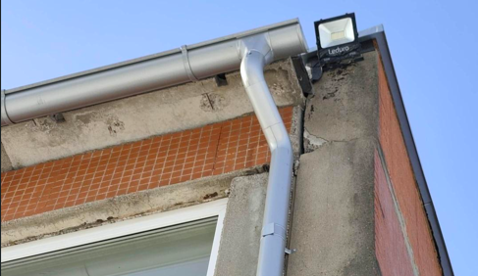
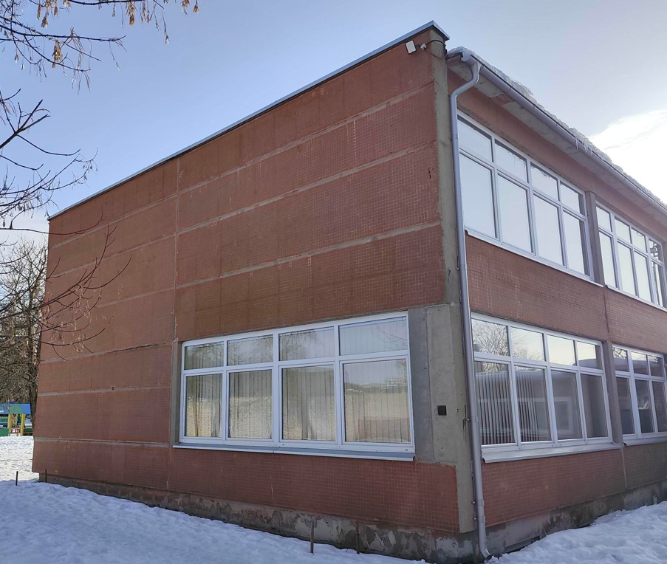

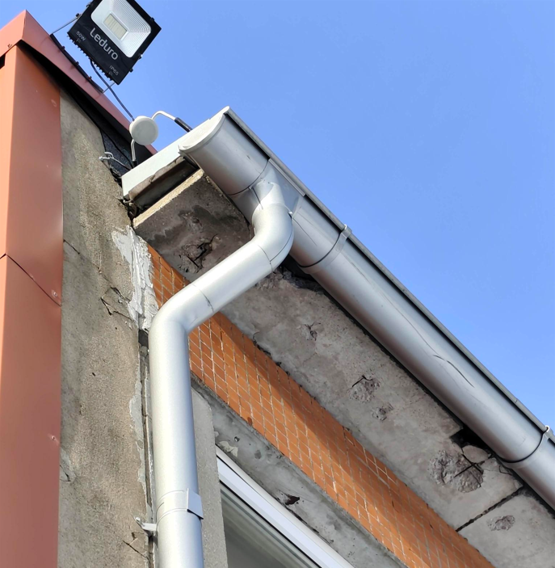
Apšiltintos sienos pvz:

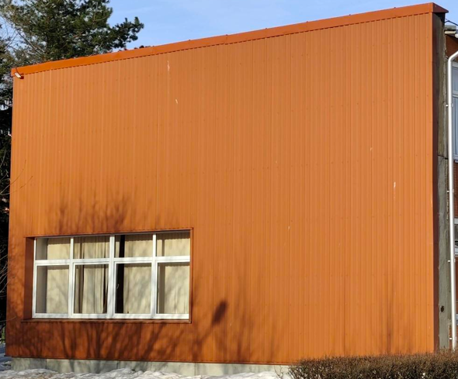

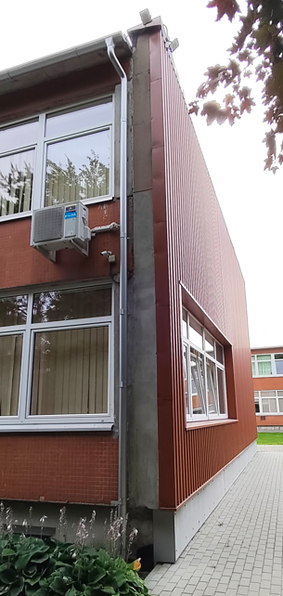
Šiltinamos sienos vietos schema

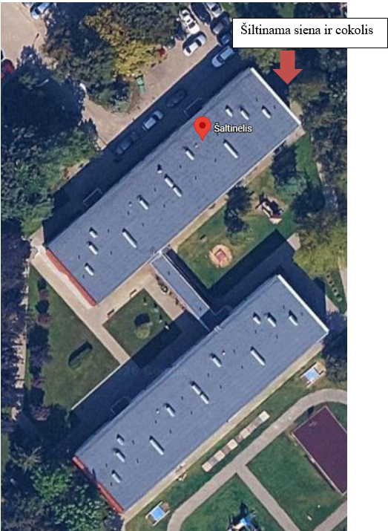

Remonto darbų kiekiai
Eil. Nr. | Darbų pavadinimas | Mato vnt. | Preliminarus kiekis
 | Stogo darbai
1. | Parapetų ir stogų kraštų sujungimo su stogo plokštuma sandarinimas prilydomosiomis dangomis | m2 | 12
2 | Plokščių stogų nuolydžio formavimas | m2 | 12
3 | Laštakių, prieglaudų ir kitų skardos lankstinių gamyba ir montavimas, kai gaminio išklotinė iki 20 cm pločio | m | 14
4 | Parapetų, stogelių, vent.kanalų, kaminėlių, nuosvyrų dengimas cinkuota skarda (pritaikyta ir palangių įrengimui) | m2 | 12
5 | Plokščių (sutapdintų) stogų remontas, paklojant naują dangą ant esamos, prilydant 1 sluoksnį | m2 | 14
6 | Bokštelių nuomos paslauga | val. | 8
7 | Stogo kopėčių įrengimas | m | 18
 | Fasado ir kitų g/b elementų remontas
8 | Fasadinių pastolių įrengimas ir išardymas, kai pastolių aukštis iki 15 m ir plotis 1,09 (100 m2 vertikalios projekcijos) | m2 | 72
9 | Armatūros valymas metaliniu šepečiu | m2 | 2
10 | Pastato išorinių paviršių valymas | m2 | 132
11 | Stambiaplokščių pastatų išorės atitvarų blokų sandūrų siūlių hermetizavimas ir izoliavimo medžiagos užtepimas rankiniu būdu, įrengiant ir išardant pastolius ar naudojant keltuvus | m | 24
12 | Paviršių pagrindo gruntavimas sukibimą gerinančiais gruntais | m2 | 60
13 | Pastato išorinių paviršių tinkavimas | m2 | 20
14 | Pastato išorinių paviršių dažymas | m2 | 60
15 | Fasado, cokolio paviršių remontas remontiniais mišiniais rankiniu būdu | m2 | 40
16 | Cementinio skiedinio išlyginamųjų sluoksnių įrengimas rankiniu būdu | m2 | 20
17 | Sienos paruošimas ir šiltinimas Neoporu 10 cm, įrengiant karkasą, apskardinti skarda (spalvą suderinti). Suvesti su esamu parapetu, hermetizuoti ir apskardinti | m2 | 72
18 | Cokolio atsikasimas, užkasimas, paruošimas ir šiltinimas Neoporu 10 cm, įrengti geomembranos barjerą, įrengti karkasą, sumontuoti apdailines cokolio plokštes (arba apskardinti) iki nuogrindos (paliekant apsauginį 3 cm tarpą, spalvą suderinti). Suvesti su esamu parapetu, hermetizuoti ir apskardinti | m2 | 12
19 | Nuogrindos atstatymas (smėlio, skaldos, atsijų pagrindų įrengimas, trinkelių (8 cm) danga arba betonavimas. | m2 | 14
 | Laiptų remontas ir betonavimas, ardymas, turėklai
20 | Betono konstrukcijų ardymas | m3 | 1
21 | Statybinių šiukšlių pakrovimas ir išvežimas | t | 1
22 | Pelėsiu pažeistų sienų valymas | m2 | 6
23 | Armuoto betono pagrindo įrengimas grindims | m3 | 1
24 | Lauko laiptų betonavimas, paruošiant pagrindą, montuojant klojinius, armuojant, betonuojant ir įrengiant kojų valymo groteles | m3 | 1
25 | Statinio betono konstrukcijų pjovimas diskiniu pjūklu | m | 20
26 | Nerūdijančio plieno laiptų turėklų su porankiais įrengimas (turėklo aukštis ≥1,20 m) | m | 6
27 | Laiptų, pandusų, betono trinkelių klojimas/ klijavimas, keičiant pažeistas | m2 | 10
28 | Esamų pažeistų lauko plytelių (akmens masės) keitimas klijuojant naujomis | m2 | 10

Rangovas privalo:

- Stogo dangos keitimui Rangovas turi naudoti originalius gamintojo komplektuojamus produktus – stogo saugos elementus, lietaus nuvedimo sistemą, kitas reikalingas komplektuojančias detales stogo dangos įrengimui. Turi būti vientisa stogo sistema, kuria užtikrinamas stogo sandarumas, ilgaamžiškumas, spalvų bei estetinių formų vientisumas
- Vykdyti ir užbaigti Darbus pagal Sutartį, vadovaudamasis techninėse specifikacijose numatytais sprendiniais, laikydamasis Lietuvos Respublikoje galiojančių įstatymų, įstatymų įgyvendinamųjų teisės aktų, normatyvinių statybos techninių dokumentų reikalavimų.
- Atliktiems darbams Rangovas privalo suteikti ne trumpesnį kaip LR Statybos įstatyme nurodytus garantinius terminus.
- Darbus vykdyti pagal galiojančius normatyvinius statybos techninius reglamentus;
- Pateikti (prieš atliekant darbus) statybos produktų atitikties dokumentus.
- Fiksuoti darbų eiliškumą etapais: 1)prieš pradedant darbus, 2) atidengus paslėptas konstrukcijas, 3) atlikus darbus prieš uždengiant konstrukcijas, 4) pilnai atlikus darbus. Foto fiksacijos turi būti siunčiamos darbų eigoje, darbų priežiūrą vykdančiam savivaldybės specialistui.
- Darbų eigoje atsiradusias statybines šiukšles išvežti iš teritorijos.
- Darbai turi būti atlikti iki pilno įrengimo. Žodžiai „pilnas įrengimas“ reiškia ne tik darbų atlikimą ir medžiagas, nurodytas specifikacijose, reikalavimuose darbams bei medžiagoms, bet ir visus atsitiktinius įvairius komponentus, kurie reikalingi pilnam darbų atlikimui.
- Darbų eigoje išardytos arba apgadintos dangos, apdailos, kiti darbų eigoje pažeisti elementai turi būti pilnai atstatyti pagal pirminę padėtį.
- Darbų vykdymo metu visa esanti įranga demontuojama (atjungiama) ir sumontuojama iš naujo rangovo sąskaita.

TECHNINĖ SPECIFIKACIJA DARBAMS IR MEDŽIAGOMS

Pagrindiniai techniniai reikalavimai statybos techniniai ir kiti reglamentai statybos darbų atlikimui:
- Lietuvos respublikos statybos įstatymas
- STR 2.01.01 (1 ):2005. ESR. Mechaninis atsparumas ir pastovumas.
- STR 2.01,01(2):1999. ESR. Gaisrinė sauga.
- STR 2.01.01(3):1999. ESR. Higiena, sveikata, aplinkos apsauga.
- STR 2.01.01(4):2008. ESR. Naudojimo sauga.
- STR 2.01.03:2009. Statybinių medžiagų ir gaminių šiluminių techninių dydžių deklaruojamosios ir projektinės vertės.
- STR 2.01.02:2016. Pastatų energetinis naudingumas. Energetinio naudingumo sertifikavimas.
- STR 2.05.03:2003. Statybinių konstrukcijų projektavimo pagrindai.
- STR 2.05.04:2003. Poveikiai ir apkrovos.
- STR 2.09.02:2005. Šildymas, vėdinimas ir oro kondicionavimas.
- STR 2.04.01:2018 „Pastatų atitvaros. Sienos, stogai, langai ir išorinės įėjimo durys“.
- STR 2.01.02:2016 „Pastatų energinis naudingumas“
- Rangovas privalo užtikrinti, kad medžiagos, naudojamos vykdant darbus atitiks Aplinkos apsaugos kriterijų taikymo, vykdant žaliuosius pirkimus, tvarkos aprašo reikalavimus
Bendri reikalavimai:

Visos statybos medžiagos ir gaminiai privalo turėti gamintojo eksploatacinių savybių deklaracijas, CE ženklinimą pagal ES Reglamentą Nr. 305/2011 bei saugos duomenų lapus (REACH). Medžiagos turi atitikti projekto energinio naudingumo reikalavimus pagal STR 2.01.02:2016.

Garantinis terminas: Vadovaujantis LR Statybos įstatymo 41 straipsniu, rangovas atliktiems darbams suteikia šiuos minimalius garantinius terminus:
- 5 metai – matomiems darbams ir konstrukcijoms.
- 10 metų – paslėptiems statinio elementams (stogo hidroizoliacijai, armatūros antikoroziniam sluoksniui).
- 20 metų – tyčia paslėptiems defektams.

Darbai privalo būti vykdomi griežtai laikantis LR Darbuotojų saugos ir sveikatos įstatymo bei saugos taisyklių statyboje DT 5-00. Dirbant aukštyje privaloma įrengti kolektyvines apsaugos priemones (apsauginius aptvarus) arba naudoti sertifikuotas asmenines apsaugos priemones (kritimo sulaikymo sistemas)
Stogo remontui naudojamos pagrindinės medžiagos ir darbai:

Pagrindiniai reikalavimai hidroizoliacinei dangai yra šie:
- hidroizoliacinė stogo danga turi būti įrengta taip, kad užtikrintų ilgalaikę pastato hidroizoliacinę apsaugą ir eksploatacinį stogo patikimumą;
- hidroizoliacinę dangą latakuose ir apie įlajas reikia sustiprinti papildomu hidroizoliaciniu sluoksniu;
- prilydomosios polimerinės bituminės stogo dangos paviršius turi būti lygus be įplyšimų ar klosčių. Pagrindas turi būti tolygus. Padengiamieji sluoksniai turi būti gerai sukibę su pagrindu.
Reikalavimai darbams:
Hidroizoliacinei dangai ir garus izoliuojančiam sluoksniui įrengti skirtų betoninių paklotų ir išlyginamųjų sluoksnių paviršius turi būti lygus, švarus ir sausas, ištrupėjimai ir plyšiai turi būti užtaisyti. Šių paklotų paviršiuose neturi būti išsikišimų, galinčių pradurti hidroizoliacinę dangą arba garus izoliuojantį sluoksnį. Tarp hidroizoliacinės dangos betoninio pakloto ir virš stogo iškylančių vertikalių paviršių (karnizų, liftų šachtų ir panašiai) turi būti palikti ne mažesnio kaip 20 mm pločio deformaciniai tarpai.
Ritininė stogo hidroizoliacija turi būti sudaryta iš apatinio garų slėgį išlyginančio sluoksnio ir hidroizoliacinio viršutinio sluoksnio bei apsauginio sluoksnių.
Hidroizoliacijos sluoksniai turi sudaryti vandens nepraleidžiančią dangą.
Hidroizoliacija įrengiama dviem sluoksniais (kur būtina). Klojant ritinines stogo dangas, ritiniai klojami taip, kad išilginis perdengimas būtų ne mažiau kaip 80mm. Skersinis ritininių dangų perdengimas turi būti ne mažiau kaip 150mm.
Atstumas tarp apatinio ir viršutinio dangos sluoksnių išilginių siūlių turi būti nemažesnis nei 300mm. Gretimu stogo dangos ritinių skersiniai perdengimai turi turėti poslinkį vienas kito atžvilgiu 500mm.
Siūlės, lietaus vandens nutekėjimo kanalai ir kt, (kai numatyti brėžiniuose), turi būti tinkamai atlikti, kad lietaus vanduo nepatektų ant sienų ir kitų konstrukcijų.
Stogo dangos negalima kloti lyjant lietui arba sningant. Klojant stogą aplinkos temperatūra turi būti ne žemesne kaip +5 c. Kai stogo nuolydis daugiau nei 15% ritininės dangos klojamos išilgai šlaito, kai nuolydis mažesnis – lygiagrečiai arba statmenai šlaitui. Kryžmiškas ritininių dangų klojimas neleistinas.
Prilydimas turi būti atliekamas kaitinant apatinę ritinio pusę dujų degikliu, tolygiai vedžiojant jį nuo vieno iki kito ritinio krašto, ir, palaipsniui išsilydžius polietileninei plėvelei, dengiančiai apatinę juostos pusę ir pradėjus lydytis apatiniam bituminiam sluoksniui, ritinys iš lėto ridenamas pirmyn. Negali prieš ritinį tekėti didelė išsilydžiusio bitumo masė, nes perdangai įkaitus, gali būti pažeistas vidurinėje juostos dalyje esantis pagrindas, turi būti kaitinama tiek, kad juosta išsilydžiusio apatinio sluoksnio dėka gerai prikibtų prie pagrindo. Bitumas truputėlį turi išsiveržti pro siūles 1,0-1,5 cm. Esant prijungimui prie sienos, danga turi turėti ne mažesnį kaip 150 mm užlenkimą. Taip pat turi būti naudojamas atskiras apsauginis profilis, leidžiantis konstrukcijų poslinkį. Ruloninė stogo danga turi būti įrengiama pagal gamintojo reikalavimus.
Hidroizoliacinės dangos arba garus izoliuojančio sluoksnio paklotams įrengti naudojamų termoizoliacinių statybos produktų sujungimai vieni kitų atžvilgiu turi būti perslinkti. Jei klojami keli termoizoliacinių statybos produktų sluoksniai, jų sujungimai gretimų sluoksnių atžvilgiu turi nesutapti. „Kryžmiški“ termoizoliacinių statybos produktų sujungimai neleidžiami.
Vėdinimo kanalų angos turi būti uždengtos, kad į jas nepatektų lietaus vanduo; vėjui nelaidžiam sluoksniui panaudotų statybos produktų sujungimai turi būti suklijuoti, tarpusavyje sulydyti arba kitu būdu užsandarinti; stogas turi būti suprojektuoti taip, kad praėjus 2 valandoms po lietaus + 20 laipsnių stogo paviršiuje nebūtų gilesnių kaip 5 mm vandens balų; antenos ir įvairios atotampos turi būti pritvirtintos prie stogo pagrindo konstrukcijų. Skylės stogo dangoje turi būti užsandarintos.

Vykdant stogų įrengimo darbus ypatingas dėmesys atkreipiamas į:
- izoliacinių ir apšiltinimo sluoksnių įrengimą,
- ruloninės dangos atskirų sluoksnių atitikimą reikalavimams;
- sluoksnių užleidimo vienas ant kito dydį;
- sluoksnių jungimo sandūrų kontrolę;
- dangos jungimą prie vertikalių paviršių;
- parapeto konstrukcinių detalių įrengimą;
- vėdinimo kaminėlių įrengimą – (1 vnt į 60 - 80 m2 )
- visi stogo konstrukcijoms gaminti naudojami metalo ir skardos elementai turi būti iš korozijai atsparių statybos produktų: cinkuoto plieno, nerūdijančio plieno, vario ir panašiai;
- hidroizoliacįjos negalima kloti lyjant lietui arba sningant. Klojant stogą aplinkos temperatūra turi būti ne mažesnė kaip + 5°C.

Stogo prilydoma danga (1 sluoksnis):

Medžiaga:
- Elastomerinė bituminė prilydoma danga (SBS modifikuota) su pabarstu (apsaugai nuo UV).
- Pagrindo tipas: poliesteris (ne mažiau kaip 180 g/m2)
- Lankstumas žemoje temperatūroje: ≤ - 15 °C – 20 °C .
- Bituminis gruntas pagrindo paruošimui (giluminis, greitai džiūstantis).
- Atsparumas karščiui: ne žemesnis kaip °C (pagal LST EN 1110).
- Bituminis gruntas: giluminis, tirpiklių arba vandens pagrindo, greitai džiūstantis (džiūvimo laikas 3val. esant +20°C, skirtas dulkių surišimui ir adhezijos padidinimui.
Darbų atlikimas:
- Senojo stogo dangos valymas, pūslių išpjaustymas/remontas, gruntavimas bituminiu gruntu.
- prilydoma danga su ne mažesniu kaip 100 mm išilginiu ir 150 mm skersiniu užlaidu.
- Vertikalių įspraudų ir įlajų papildomas apdorojimas pagal STR 2.04.01:2018 reikalavimus.
Skardos parapetai, ventiliacijos kaminų skardinimas ir remontas:
Medžiagų reikalavimai:
- Parapetinė skarda: cinkuota, storis ne mažesnis kaip 0,6-0,7 mm.
- Cinko sluoksnis turi būti ne mažesnis nei 275 g/m² (arba atitinkamas storis su apsaugine polimerine danga).
Darbų atlikimas:
- Parapetų skardinimas atliekamas su nuolydžiu į stogo pusę (ne mažiau 3-5°), įrengiant dvigubus stačiuosius ar vertikalius lankstinius (siūles), kad vanduo neužsistovėtų ir nebėgtų ant pastato fasado
- Kaminų paviršiaus išlyginimas, skardinių įskardinimų (S-lankstinių, gofruotų juostų) įrengimas užtikrinant sandarumą su stogo danga.
- skardos lankstiniai neturi būti standžiai sujungiami dideliais ilgiais – būtina palikti tarpus arba naudoti „falcinius“ sujungimus terminiam plėtimuisi kompensuoti.
- Visi stogo apskardinimo konstrukcijoje naudojami metalo gaminiai turi būti iš korozijai atsparių medžiagų. Parapetų viršaus nuolydis į stogo pusę turi būti ne mažesnis kaip 2,9°, apskardinant parapetus laštaką reikia iškišti ne mažiau 20 mm;
- Užleidimas ant sienos priklauso nuo pastato aukščio: kai pastato aukštis h < 8 m reikalaujamas lankstinio užleidimas ant sienos a > 5 cm, kai h = 8 - 20 m - a > 8 cm, kai h > 20 m - a > 10 cm.
- Stogo plokštumų susikirtimo vietos turi būti sutvirtintos papildomais hidroizoliacinės dangos sluoksniais.
- Padengiant parapetus skarda, laštaką būtina iškišti už vertikalaus sienos paviršiaus į abi sienos puses, ne mažiau kaip 80 mm. Mažiausias lankstinio profilio užleidimas ant sienos (vertikalia kryptimi žemyn).

Pastato aukštis, m | Reikalaujamas laštakos profilio užleidimas ant sienos, cm
iki 8 | daugiau arba lygu 5
8-20 | daugiau arba lygu 8
virš 20 | daugiau arba lygu 10

Stogo ventiliacijos kaminėlių įrengimas:
- stogo ventiliacijos kaminėliai skirti užtikrinti stogo „kvėpavimą“ ir išdžiovinti termoizoliaciniam bei išlyginamajam stogo sluoksniui. Jo konstrukcija leidžia pučiant per jį vėjui išsiurbti drėgną orą iš stogo dangos.
- ant stogo dangos nužymimos kaminėlių įrengimo vietos. 1,2-1,3 m spinduliu danga nuvaloma nuo nešvarumų, šiukšlių ir balasto.
- pažymėtose vietose iškertama 86 mm skersmens skylė iki apšiltinamojo sluoksnio. Ant skylės dedamas kaminėlio padas bei montuojamas kaminėlis.
- atliekami kaminėlio sandarinimo darbai.

Lietaus nuotakyno, stovų reikalavimai ir įrengimas:

- Visų tipų stoguose, kurių kraštas yra aukščiau 6 m virš žemės paviršiaus, turi būti įrengta vandens nuvedimo nuo stogo sistema.
- Darbai atliekami vadovaujantis šiais Lietuvos standartais: Savitakiai nutekamieji išvadai ir nuotakynų detalės. Bendrieji reikalavimai. LST EN 476:2011; Savitakiai pastatų nuotakynai. 1 dalis. Bendrieji ir veikimo reikalavimai. LST EN 12056-1:2002; Savitakiai pastatų nuotakynai. 3 dalis. Lietaus nuotakynas, jo planavimas ir apskaičiavimas. LST EN 12056-3:2002; Savitakiai pastatų nuotakynai. 5 dalis. Įrengimas, bandymas ir valdymo, priežiūros bei naudojimo nurodymai. LST EN 12056-5: 2002;
- Vidiniai lietaus nuotekų stovai tiesiami viešuosiuose pastatuose – atvirai kolonomis, pertvaromis arba paslėpus, vidinėse kapitalinėse sienose;
- Aukštesnių pastatų paviršinių nuotekų šalintuvuose, užsikimšus išvadui, gali susidaryti didesni slėgiai, todėl daugiau kaip 3 aukštų arba 10 m aukščio pastatuose turi būti daromi iš slėginių vamzdžių. Stovuose, padarytuose iš suklijuotų arba suvirintų plastikinių vamzdžių, reikia kas 5–8 aukštai įrengti kompensacinį sujungimą su guminiu sandarinimo žiedu.
- Esant lietaus nuotekų šalintuvų elementų užšalimo grėsmei, turi būti numatytas jų apšiltinimas.
- Lietaus nuotakyno išvadai neturi būti ilgesni kaip 20 m (skaičiuojant nuo stovo ar pravalos iki kiemo šulinio).
- Vidinio lietaus nuotakyno atvirasis išvadas turi būti apsaugomas nuo apledėjimo; gali būti įrengiama 100 mm aukščio hidraulinė užtvara (patalpoje, kurioje temperatūra būna ne žemesnė kaip 5 °C) arba numatyti kiti apsaugos būdai. Sankirtoje su išorine pastato siena išvadas šiltinamas. Atviruosius išleistuvus geriau įrengti saulėtoje pastato pusėje.
- Viešųjų pastatų lietaus nuotakyno išvaduose reikia įrengti pravalas kas 15 m arba revizijas kas 20–25 m.
- Požeminių lietaus nuotakyno išvadų sujungimo, posūkio, skersmens ar nuolydžio pasikeitimo vietose ir ilguose tiesiuose ruožuose įrengiami apžiūros šulinėliai; didžiausias atstumas tarp išvado šulinėlių gali būti 50 m, kai išvado skersmuo 200–450 mm, ir 75 m, kai išvado skersmuo 500–600 mm.
- Lietaus nuotekų vamzdžiai izoliuojami akmens vatos antikondensacinės izoliacijos kevalais. Visos medžiagos turi būti tinkamos eksploatacijai esant projektinėms temperatūroms, neturi skatinti korozijos ar kokiu nors kitu būdu paveikti izoliuojamus paviršius, tiek sausoje tiek drėgnoje būsenoje. Visos medžiagos turėsiančios sąlytį su oro srautu turi būti nedegios ar sunkiai degios. Kiekviena į objektą pristatyta pakuotė ar standartinis izoliacijos ar priedų konteineris turi būti pažymėtas gamintojo antspaudu arba ant jų turi būti pritvirtinta lentelė su gamintojo pavadinimu bei medžiagos aprašymu. Užtikrinti jog šilumos laidumo reikšmės yra pagal BS 874 ir BS 2972. Atitiktų BS 476 dalis 7, klasė 1. Sintetinio putų kaučiuko izoliacija: Vardinis tankis - 55 - 70 kg/m3. Temperatūros ribos - - 45 iki +116oC. Storis: kevalai – nuo 6mm iki 32mm vamzdynams nuo 6mm iki 160mm skersmens; Matmenys - 2 m ilgio kevalai. Šilumos laidumas - neviršyti 0.037 W/mK prie vidutinės temperatūros 20ºC. Atsparumas drėgmei - μ ≥ 7000. Garų pralaidumas - 0.09 (mkg m)/ (Nh) Storis – 10mm.

Medžiagų reikalavimai:
- Vidaus lietaus nuotakyno stovams, taikomi pagrindiniai medžiagų reikalavimai pagal LST EN 12056-1, LST EN 12056-3 ir LST EN 12056-5 standartus.
- Vamzdynai turi būti atsparūs vidiniam slėgiui (kuris susidaro stovui užsipildžius arba užsikimšus), mechaniniams poveikiams ir termiškam plėtimuisi.
- PP (Polipropilenas): Ypač populiarus dėl gero atsparumo smūgiams, temperatūros svyravimams ir paprasto montavimo.
- PVC-U (Neplastifikuotas polivinilchloridas): Užtikrina gerą standumą, žemą plėtimosi koeficientą ir patikimumą.
- PE-HD (Didelio tankio polietilenas): Naudojamas, kai reikalingas padidintas elastingumas, atsparumas smūgiams arba kai jungtys virinamos (ypač tinka vientisoms sistemoms).
- Gaisrinė sauga (LST EN 12056-1): Plastikiniai vamzdžiai, kertantys gaisrines užtvaras (pvz., aukštų perdangas), privalo būti įrengiami su priešgaisrinėmis movomis (LST EN 1366-3), kurios gaisro metu užspaudžia besilydantį vamzdį ir užkerta kelią ugnies bei dūmų plitimui.
- Terminio plėtimosi kompensavimas (LST EN 12056-5): Plastikiniai vamzdžiai stipriai plečiasi nuo temperatūros pokyčių. Medžiagų ir sistemos pasirinkimas turi numatyti kompensacines movas arba lanksčius tvirtinimus, kad stovas nedeformuotųsi.

Išorinių lietvamzdžių, įlajų ir stovų sistemos:

- Įlajas reikia išdėstyti tolygiai po stogo plotą. Jos turi būti žemiausiose stogo vietose. Plotas 1x1m apie įlają turi būti įgilintas 20-30mm. Įlajos flanšas priklijuojamas prie paviršiaus apatinės dangos ir ant jos paviršiaus turi būti pakloti ne mažiau trys dangos sluoksniai, kurių vienas yra viršutinės dangos.
- Įlajos montuojamos ne arčiau 1m. atstume nuo stogo krašto, parapeto, stoglangių, ventiliacijos angų, deformacijos siūlių, ir virš stogo iškylančių konstrukcijų. Įlajos turi turėti apsaugą nuo šiukšlių ir balastinio žvyro.
- Įlajos medžiaga PP skersmuo 110 mm ir debitas ne mažiau 7l/s. Įlajos prie stovų jungiamos kompensacinėmis įmovomis.
- įrengiamai pastato išorėje – pakabintiems lietloviams ir prie fasado tvirtinamiems stovams/lietvamzdžiams) taikomi LST EN 12056-3, LST EN 612 (metalinėms sistemoms), LST EN 607 (plastikinėms sistemoms) bei Lietuvos statybos techninių reglamentų reikalavimai.
- Plieninės (skardinės) sistemos (padengtos polimeru): Storis: Plieno skardos storis lietloviams (latakams) ir lietvamzdžiams turi būti ne mažesnis kaip 0,5–0,6 mm.
- Plienas turi būti iš abiejų pusių cinkuotas (visai ne mažiau kaip 275 g/m²) ir padengtas atmosferos poveikiui atspariu sluoksniu.
- Lietlovių (latakų) projektavimo ir įrengimo reikalavimai: skersmuo / matmenys: 125 mm arba 150 mm pločio. Latakas parenkamas pagal stogo efektyvųjį plotą (LST EN 12056-3 skaičiavimo metodika).
- Lietlovio nuolydis link lietvamzdžio (piltuvo) turi būti 2–5 mm vienam metrui (0,2–0,5 %).
- Latakų laikikliai tvirtinami ne didesniu kaip 600 mm atstumu vienas nuo kito (metalinėms sistemoms kartais leidžiama iki 800 mm, bet sniegingose zonose rekomenduojama 500–600 mm).
- Kraštiniai laikikliai tvirtinami ne toliau kaip 100–150 mm nuo latako krašto, kampų ar piltuvo.
- Lietlovio išorinis kraštas turi būti įrengtas 10–20 mm žemiau stogo dangos pratęsimo linijos, kad slenkantis sniegas nenutrauktų latako.
- Lietvamzdžių (stovų) įrengimo reikalavimai - 90 mm - 100 mm skersmens lietvamzdžiai.
- Vienas stovas turi aptarnauti ne daugiau kaip 10–12 m latako ilgio (arba ~65–100 m² stogo projekcijos ploto vienam stovui, priklausomai nuo skersmens).
- Tvirtinimas prie fasado: lietvamzdžių laikikliai (apkabos) tvirtinami prie sienos ne didesniu kaip 1,5–2,0 m atstumu vienas nuo kito.
- Būtina įrengti tvirtinimo apkabą iškart po piltuvu/alkūne ir ties kiekviena vamzdžių jungtimi.
- Išoriniai metaliniai vamzdžiai nuo temperatūros pokyčių stipriai keičia ilgį. Jungtys turi turėti kompensacinius tarpus (10–15 mm) arba būti sujungtos per movas su guminėmis tarpinėmis, leidžiančiomis laisvą judėjimą.
- Apatinės dalies (išleistuko) įrengimas: išleidžiant ant nuogrindos (atvira sistema): apatinė lietvamzdžio alkūnė turi būti pakelta 150–200 mm virš grunto / grindinio plokštumos. Pajungiant į požeminį lietaus nuotakyną (uždara sistema): Apatinėje stovo dalyje turi būti įrengta lieto vandens surinkimo įlaja (traps) su krepšeliu šiukšlėms / lapams sulaikyti ir revizine anga išvalymui.
- Sistemos pvz:

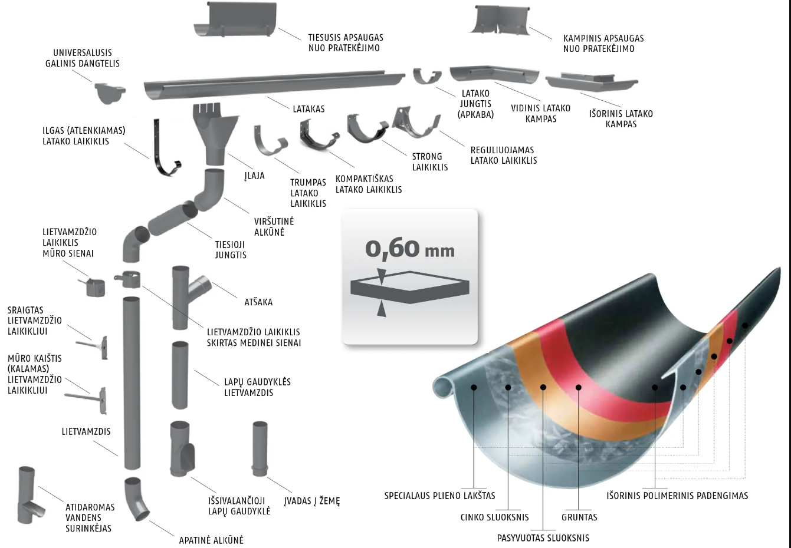

Reikalavimai lauko kopėčioms tvirtinamoms prie fasado:

- Pagrindiniai reikalavimai pagal STR 2.01.01(2):2004 („Esminiai statinio reikalavimai. Gaisrinė sauga“) , STR 2.02.02:2004 („Visuomeniniai pastatai“).
- Kopėčios privalo turėti apsaugą nuo neleistino naudojimo: pakelta apatinė dalis: Kopėčių apačia (pirma pakopas) turi prasidėti 1,5 m – 2,5 m aukštyje nuo žemės / grindinio paviršiaus, kad vaikai negalėtų lengvai pasiekti pakopų.
- Apsauginis skydas / Durelės: Jei kopėčios nuleistos žemiau arba naudojamos pristatomos/nuleidžiamos apatinės dalys, apatinėje dalyje (iki 2,2–2,5 m aukščio) būtina įrengti užrakinamą metalinį apsauginį skydą / sklendę, uždengiantį pakopas.
- Konstrukcija - jei kopėčių aukštis viršija 3,0 m, privaloma įrengti apsauginį lanką (apsauginį narvą). Apsauginis narvas turi prasidėti 2,2 m – 3,0 m aukštyje nuo žemės. Lanko skersmuo / atstumas iki kopėčių turi būti 700–800 mm.
- Kopėčių plotis ir pakopos: naudojamas plotis tarp vertikalių stakto profilių turi būti 400–500 mm.
- Atstumas tarp vertikalių pakopų (žingsnis) turi būti vienodas visame ilgyje: 225–300 mm.
- Pakopos turi būti su neslidžiu paviršiumi (pvz., rievėtos, su skylutėmis ar kvadratinio profilio).
- Viršutinis išlipimas ant stogo: Kopėčių turėklai / staktos viršuje turi išsikišti ne mažiau kaip 1,1 m virš stogo parapeto ar stogo dangos, kad būtų patogu ir saugu išlipti.
- Išlipimo vietoje turi būti įrengti praplatinti turėklai ir saugūs gaisrininko žingsnio varteliai arba neslidi platforma per parapetą.
- Tvirtinimas tik į laikančiąsias konstrukcijas: Kopėčių gembės (laikikliai) privalo būti tvirtinamos į laikančiąją sieną (gelžbetonį, mūrą, plienines konstrukcijas), o ne į apdailą ar šiltinimo sluoksnį.
- Naudoti specialius tvirtinimo elementus su plastikinėmis tarpinėmis / terminiais trūkiais, kad per gembes nesusidarytų šilumos tiltai į pastato vidų.
- Atstumas nuo kopėčių pakopos vidinės pusės iki užbaigto fasado paviršiaus turi būti ne mažesnis kaip 200 mm, kad būtų galima pilnai atremti koją.
- Vertikalus atstumas tarp tvirtinimo gembių prie sienos turi būti ne didesnis kaip 2,0–3,0 m (tiksliai apskaičiuoja konstruktorius pagal vėjo ir gaisrininkų apkrovas).

Medžiaga ir korozijos apsauga

Medžiaga - plienas (S235 ar aukštesnės klasės) arba aliuminis.

Paviršiaus padengimas: Metalinės juodojo plieno kopėčios privalo būti karštai cinkuotos (pagal LST EN ISO 1461) iš išorės ir vidaus. Papildomai gali būti dažomos milteliniu būdu pagal pastato fasado spalvų paletę (RAL).

Apkrovos atsparumas: Gaisrinės kopėčios turi išlaikyti ne mažesnę kaip 1,5 kN (apie 150 kg) taškinę vertikalią apkrovą bet kuriame pakopos taške ir atitinkamas vėjo apkrovas.
- Kopėčių pvz:

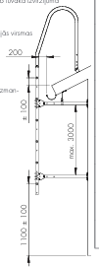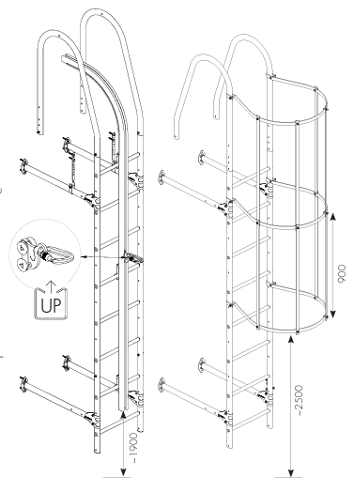

Fasado gb k-jų remonto pagrindinės medžiagos ir darbai

Medžiagų reikalavimai:
Remontinis mišinys:
- Remontiniai mišiniai: PCC/CC tipo struktūrinis tiksotropinis remontinis skiedinys (atitinkantis LST EN 1504-3, ne žemesnės kaip R3/R4 klasės).
- Antikorozinis gruntas atidengtai armatūrai (LST EN 1504-7).
- Klasė R4 (konstrukcinis remontas): Gniuždomasis stipris po 28 parų ≥ 45 MPa, sukibimas su betonu ≥ 2,0 MPa. Naudojamas, jei atidengiama nešančioji armatūra.
- Klasė R3 (konstrukcinis / nekonstrukcinis remontas): Gniuždomasis stipris ≥ 25 MPa, sukibimas ≥ 1,5 MPa.
- Tiksotropiškumas: Mišinys turi būti klampus, neslystantis nuo vertikalių ir lubinių paviršių, leidžiantis formuoti storą sluoksnį (dažniausiai nuo 10 iki 50 mm) vienu kartu be klojinių.
- Kiti rodikliai: Mažas susitraukimas (neskilinėja džiūstant) ir didelis atsparumas šaldymo-atšildymo ciklams su tirpdomosiomis druskomis (XF4 klasė).
Tinkas, glaistas:
- Glaistas ir tinkas: išorės darbams skirti, atsparūs šalčiui ir drėgmei, laidūs garams.
- Garų laidumas: Klasė V₁ (didelis laidumas) arba V₂ (vidutinis). Kvėpuojanti sistema apsaugo betoną nuo osmosinio slėgio ir atšokimo žiemą.
- Tinkas cemento pagrindo, pramoniniu būdu paruoštas sausas mišinys (LST EN 998-1). Turi būti hidrofobizuotas (sulaikantis drėgmę iš išorės, bet išleidžiantis garus iš vidaus).
- Glaistas mineralinis (cemento pagrindo), skirtas fasadams.

Dažai:
- Dažai: fasadiniai silikoniniai, hidrofobiški, atsparūs atmosferos poveikiui ir UV.
- Silikoniniai dažai turi sukurti mikroporingą struktūrą – visiškai neįgeria vandens (hidrofobiški), turi „Lotus“ (savaiminio išsivalymo) efektą, bet leidžia konstrukcijai džiūti.
- Atsparumas atmosferos poveikiui ir UV: Dažų rišiklis neturi skaidytis nuo saulės spindulių, spalvos pigmentai turi būti atsparūs blukimui (A1 arba B1 klasė pagal FB-kodą).

Darbų atlikimas:
- Pažeisto betono nudaužymas iki tvirto pagrindo, armatūros nuvalymas nuo rūdžių ir padengimas antikoroziniu gruntu.
- Betono atstatymas remontiniu skiediniu, sienų tinkavimas ir glaistymas pagal fasado apdailos reikalavimus.
- Fasadų dažymas 2 sluoksniais.
- Remonto darbai turi būti vykdomi esant aplinkos ir pagrindo temperatūrai nuo +5 °C iki +30 °C. Negalima dirbti tiesioginiuose saulės spinduliuose arba lyjant.
- Paviršiaus paruošimas ir ardymas:
- Nudaužymas: Mechaniniu būdu (perforatoriais, kirtikliais) pašalinamas visas atšokęs, sutrūkinėjęs, karbonizuotas ir pažeistas betonas.
- Armatūros atidengimas: Jei armatūra pažeista rūdžių, betonas aplink ją iškertamas taip, kad už strypo liktų ne mažesnis kaip 15–20 mm tarpas. Tai būtina, kad remontinis mišinys pilnai apgaubtų strypą.
- Kraštų paruošimas: Remontuojamos zonos kraštai neturi būti suleisti „į nulį“. Kraštus reikia ipjauti deimantiniu disku tiesiu kampu (90°) į gylį mažiausiai iki 10 mm, kad remontinis skiedinys turėtų atraminę briauną.
- Armatūros valymas ir gruntavimas:
- Rūdžių šalinimas: Armatūra nuvaloma mechaniniu būdu iki metalo blizgesio (švarumo klasė Sa 2 arba St 3 pagal ISO 8501-1). Naudojami smėliavimo aparatai arba metaliniai šepečiai / kampiniai šlifuokliai.
- Antikorozinis dengimas (LST EN 1504-7): Iškart po valymo (ne vėliau kaip per 3–4 valandas, kol neprasidėjo antrinė korozija), armatūra padengiama antikoroziniu gruntu 2 sluoksniais (teptuku). Bendras storis turi atitikti gamintojo reikalavimus (dažniausiai apie 2 mm).
- Betono atstatymas (remontinis sluoksnis):
- Pagrindo drėkinimas: likęs sveiko betono paviršius gausiai sudrėkinamas vandeniu likus 24 val. ir dar kartą prieš pat mišinio klojimą. Paviršius turi būti matinio drėgnumo.
- Sukibimo tiltelis (jei reikalauja sistema): Ant drėgno betono teptuku-šepečiu įtrinamas sukibimo sluoksnis (dažnai tas pats antikorozinis gruntas naudojamas kaip tiltelis).
- Skiedinio klojimas:
- Remontinis tiksotropinis skiedinys (R3/R4) krečiamas arba spaudžiamas į išdaužą, kol sukibimo tiltelis dar neišdžiūvo. Mišinys stipriai sutankinamas mentele, kad neliktų oro pūslių už armatūros.
- Sluoksniavimas: Jei duobė gilesnė nei maksimalus leidžiamas vieno sluoksnio storis (pvz., >50 mm), mišinys dedamas keliais sluoksniais, prieš tai pašiurkštinus pirmojo sluoksnio paviršių.
- Priežiūra (Kietėjimas): Atstatytą betoną būtina saugoti nuo per greito džiūvimo: mažiausiai 3 paras drėkinti vandeniu arba uždengti polietileno plėvele / drėgnais dembliais.
- Tinkavimas ir glaistymas:
- Technologinė pertrauka: Tinkavimo darbus galima pradėti tik visiškai sukietėjus remontiniam mišiniui (dažniausiai po 3–7 parų, priklausomai nuo storio).
- Tinkavimas:
- Paviršius išlyginamas išorės darbams skirtu tinku. Jei tinkuojami skirtingi pagrindai (senas betonas ir naujas remontinis mišinys), į tinko sluoksnį būtina įskandinti šarmams atsparų stiklo audinio tinklelį (su ne mažesniu kaip 10 cm persidengimu), kad išvengtumėte trūkių sandūrų vietose.
- Glaistymas:
- Išdžiūvęs tinkas gruntuojamas gilaus skverbimosi gruntu ir glaistomas fasadiniu cementiniu glaistu 1–2 sluoksniais, išgaunant lygią, fasado apdailai tinkamą tekstūrą. Kiekvienas sluoksnis prieš kitą turi pilnai išdžiūti ir būti nušlifuotas.
- Fasadų dažymas:
- Paviršiaus drėgnumo kontrolė: Dažyti galima tik visiškai išdžiūvusius mineralinius sluoksnius. Cemento pagrindo glaistas turi kietėti mažiausiai 14–28 paras (priklausomai nuo dažų tipo; silikatiniams dažams galima dažyti anksčiau, silikoniniams – pagrindas turi būti visiškai neutralizavęsis ir sausas, pH < 9).
- Gruntavimas prieš dažymą: Paviršius dengiamas dažų gamintojo rekomenduojamu sisteminiu gruntu (silikoniniu arba silikatiniu). Gruntas suvienodina pagrindo įgertį ir užtikrina gerą dažų adheziją.
- Dažymas (2 sluoksniai):
- Pirmasis sluoksnis (pamatinis): Gali būti skiedžiamas vandeniu arba gruntu iki 5–10 % (jei leidžia gamintojas).
- Antrasis sluoksnis (apdailinis): Dengiamas neskiestais dažais po technologinės pertraukos (dažniausiai po 4–12 valandų).
- Dažoma voleliu, teptuku arba mechanizuotu purškimo būdu (Airless). Viena plokštuma (nuo kampo iki kampo) turi būti nudažyta vienu kartu be sustojimo („šlapias ant šlapio“ metodu), kad nesimatytų sandūrų ir atspalvių skirtumų.
Siūlių hidroizoliacijos medžiagos pagrindinės medžiagos ir darbai:

Hermetikas ir tepama hidroizoliacija:

- Siūlių hermetikas:
- Poliuretaninis arba MS polimero elastingas fasadinis hermetikas (judėjimo klasė ne mažesnė nei 25%).
- Judėjimo klasė ≥ 25% (LST EN ISO 11600): Tai reiškia, kad hermetikas gali išsitempti arba susispausti ketvirtadaliu savo pradinio pločio nesutrūkinėdamas ir neatšokdamas nuo plokštės kraštų. Klasifikuojamas kaip F-25LM (fasadinis, mažo modulio elastingas hermetikas).
- Poliuretaninis pasižymi itin dideliu mechaniniu atsparumu ir puikiu elastingumu, tačiau yra jautresnis drėgmei aplikavimo metu ir ilgainiui gali minimaliai kietėti nuo stipraus UV poveikio.
- Polietileno (PE) apvali sandarinimo virvė:
- Uždarų porų pūstas polietilenas. Uždaros poros užtikrina, kad virvė neįgers drėgmės, net jei vanduo praeis pro išorinį sluoksnį.
- Papildoma hermetizuojanti teptinė medžiaga:
- Elastinga polimerinė arba hidrofobinė teptinė membrana siūlių apsaugai.
- Paruošta naudojimui vienkomponentė skysta elastinga poliuretaninė arba hibridinė (MS polimerų pagrindu) membrana.
- Sukietėjusi sudaro besiūlę, gumą primenančią membraną, kuri pasižymi labai dideliu elastingumu (dažnai pailgėjimas iki nutrūkimo siekia >400%). Ji tarnauja kaip „antrasis saugumo barjeras“, dengiantis hermetizuotą siūlę ir jos perimetrą (plokštės kraštus), apsaugantis nuo mikro įtrūkimų sandūros vietose.

Darbų atlikimas:
- Deformacinių/tarpų tarp sieninių plokščių siūlių išvalymas, gruntavimas, sandarinimo virvės (PE) įvėrimas, hermetizavimas užpildant hermetiku ir papildomas teptinio sluoksnio užtepimas.
- Siūlės paruošimas ir valymas:
- Senų medžiagų šalinimas- mechaniniu būdu (peiliais, kaltais, vieliniais šepečiais) visiškai pašalinamas senas sukietėjęs hermetikas, dervos, samanos ar cementiniai skiediniai.
- Šonų nušlifavimas - siūlės šonai (plokščių briaunos) pašlifuojami deimantiniu diskeliu arba švitriniu popieriumi, kad atsivertų švarus, tvirtas betono sluoksnis.
- Dulkių pašalinimas - siūlė kruopščiai išpučiama suspaustu oru (be tepalo priemaišų) arba išvaloma pramoniniu dulkių siurbliu. Paviršius turi būti visiškai sausas, nedulkėtas ir neriebaluotas.
- Gruntavimas:
- Porėtiems mineraliniams paviršiams (betonui) naudojamas specialus giliai skverbiantis poliuretaninis arba gamyklinis hermetiko sistemos gruntas. Jis sutvirtina betono mikrodaleles ir užtikrina maksimalią adheziją (sukibimą).
- Gruntuojama teptuku, padengiant tik vidines siūlės sieneles. Svarbu išlaukti gamintojo nurodytą technologinę pertrauką (dažniausiai 30–60 min.), kad gruntas suveiktų, bet neperlaukti per ilgai (dažniausiai ne ilgiau 4 val.), kad ant jo nenusėstų dulkės.
- PE virvės įvėrimas (kai būtina):
- Diametro parinkimas - virvės skersmuo turi būti 25–30 % didesnis nei pats siūlės plotis (pvz., 10 mm pločiui naudojama 12–13 mm virvė), kad ji siūlėje sėdėtų tvirtai suspausta ir neiškristų.
- Virvė įspaudžiama į siūlę naudojant buką, specialiai tam skirtą ritinėlį arba mentelę. Griežtai draudžiama naudoti aštrius įrankius (atsuktuvus, peilius), kad nepažeistumėte virvės išorinio sluoksnio – pažeidus, oro pūslės iš virvės gali išeiti į hermetiką ir jame suformuoti tuštumas.
- Virvė įstumiama tokiame gylyje, kad likęs atstumas iki plokštės paviršiaus (hermetiko storis) sudarytų proporciją 2:1 (plotis : gylis). Pavyzdžiui, jei siūlės plotis 15 mm, hermetiko gylis virš virvės turi būti apie 7–8 mm. Minimalus hermetiko gylis – 6 mm.
- Hermetizavimas:
- Hermetikas dedama į rankinį arba pneumatinį pistoletą. Antgalis nupjaunamas siūlės pločio kampu. Instrumentas vedamas tolygiai, užpildant siūlę iš apačios į viršų, kad viduje neliktų oro pūslių, o hermetikas pilnai priglustų prie abiejų šonų.
- Iškart po užpildymo (kol neprasidėjo plėvelės susidarymas, maždaug per 10–20 min.), hermetiko paviršius apipurškiamas specialiu muiluotu glotninimo skysčiu ir išlyginamas siūlių mentele. Hermetikas turi būti įspaustas į šonus, o jo paviršius suformuojamas lengvai įgaubtas – tai padeda teisingai paskirstyti įtempimus konstrukcijai judant.
- Teptinės hidroizoliacinės membranos klijavimas / tepimas:
- Laukiama, kol hermetikas sukietės (priklausomai nuo tipo, PU/MS kietėja maždaug 2–3 mm per parą). Papildomą teptinį sluoksnį rekomenduojama dengti hermetikui pilnai išdžiūvus arba pasiekus pradinį struktūrinį kietumą (dažniausiai po 24–48 val.).
- Teptinė membrana teptuku arba trumpo plauko voleliu užtepama ant siūlės ir užleidžiama ant abiejų plokščių kraštų po mažiausiai 5–10 cm į abi puses.
- Dengiami 2 sluoksniai kryžminti viena kito atžvilgiu (antras sluoksnis tepamas po pirmojo išdžiūvimo, maždaug po 4–6 valandų). Bendras išdžiūvusios membranos storis turėtų siekti apie 1–1.5 mm.

Lauko sienų ir cokolio šiltinimas:

Lauko fasadinė siena remontuojama pagal išorinės sienos šiltinimo tinkuojama sudėtine termoizoliacine sistema, mazgą. Sienos skardos denginio plokštės spalva derinama su prižiūrinčiu specialistu iki darbų pradžios. Cokolis remontuojamas pašalinant senąjį tinką, gruntuojant ir hermetizuojant hidroizoliacine mastika vėliau apšiltinant (pagal pridedamą mazgą) ir apdengiant apdailine HPL plokšte, įrengiant nuogrindą (pagal pridedamą mazgą). Darbai užbaigiami įrengiant pagrindus ir trinkelių dangą.
Sienos šiltinimas užbaigiamas suformuojant parapetą ir atliekant sujungimo su stogo danga reikalingą hermetizavimą ir su tuo reikalingus kitus remonto darbus (žiūrėti vietoje).

Medžiagų reikalavimai:
Sienos šiltinimas:

- Sienų zonoje naudojamas fasadinis Neoporas EPS 70 arba EPS 80.
- Profilio tipas ir storis - smulkus T6 arba T7 sieninis profilis. Plieno storis 0,50 mm arba 0,60 mm, užtikrinantis, kad skarda nebanguotų prisukus.
- Antikorozinė apsauga - cinko kiekis 275 g/m2. Išorinė danga – matinis PUR (Poliuretanas) 50 µm (rekomenduojama dėl didesnio atsparumo įbrėžimams ir UV nei standartinis 25 µm poliesteris).
- Sistemos degumas - skarda yra A1 (nedegi), tačiau bendra fasado sistema su Neoporu klasifikuojama kaip B-s2, d0.
- Gruntas vandens pagrindo giluminis.

Darbų atlikimas:

- Neoporo klijavimas - Neoporas klijuojamas ant sienų.
- Sienos (pagrindo) paruošimas: sienos paviršius kruopščiai nuvalomas ir nugruntuojamas giluminiais gruntais.
- Karkaso montavimas per Neoporą: Vertikalūs arba horizontalūs Omega tipo cinkuoto plieno profiliai tvirtinami ilgais fasadiniais sraigtais/inkarais tiesiai per Neoporą į nešančiąją sieną. Šie profiliai atliks dvigubą funkciją: laikys skardos svorį ir vėjo apkrovas, suformuos 20–30 mm oro tarpą tarp suarmuoto Neoporo ir skardos nugarėlės, kad vėdintųsi kondensatas.
- Trapecinės skardos tvirtinimas - skardos lakštai montuojami vertikaliai. Tvirtinama specialiais fasadiniais savisriegiais su EPDM gumine tarpine, kuri neleidžia vandeniui patekti per gręžimo vietą. Savisriegiai sukami į bangos įdubą (kur skarda priglunda prie profilio). Spalva idealiai pritaikoma prie skardos (spalvą derinti su užsakovu, prisitaikant prie pastato spalvinės gamos).
- Apskardinimo elementai - kampai, langų angokraščiai ir sandūra su cokoliu (HPL plokšte) užbaigiami lygios skardos lankstiniais, užtikrinant, kad vanduo nepatektų už apdailos sistemos.
- Skardos TS santrauka:

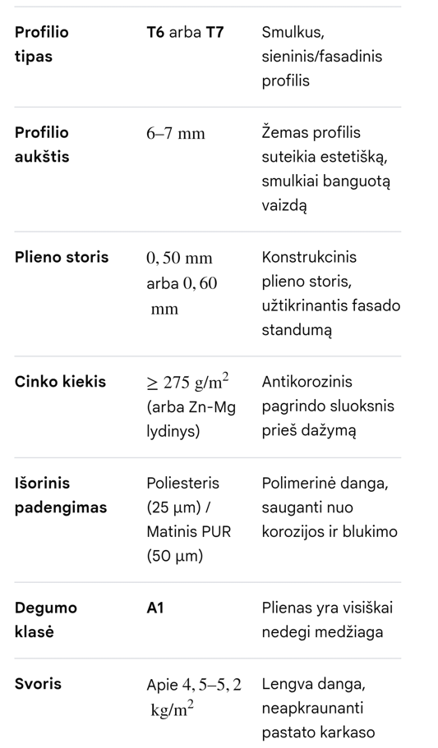

Cokolio šiltinimas:

- Hidroizoliacija (pirminis barjeras):
- Teptinė bituminė-kaučiukinė mastika arba prilydoma ritininė danga.
- Elastingumas, visiškas nelaidumas vandeniui, atsparumas grunto rūgštims
- Šiltinimo medžiaga:
- Pilkasis polistireninis putplastis (Neoporas), pasižymintis geresnėmis termoizoliacinėmis savybėmis (lambda apie 0,030–0,032 (W/mK)). Cokolio zonai naudojama EPS 100 arba EPS 200 klasė (padidinto gniuždomojo stiprio).
- HPL plokštės:
- Storis 8 mm / 10 mm (plonesnės cokolio zonoje nenaudojamos dėl rizikos persikreipti ar sulinkti nuo smūgių).
- Degumo klasė (sistemai):
- Neoporas yra B-s1, d0 arba B-s2, d0 (sunkiai degus/užgęstantis), pati HPL plokštė – B-s2, d0.
- Vandens įgeriamumas: HPL < 3,0% – tai kritiškai svarbu cokolio zonoje, kur kyla vandens purslai nuo žemės ir laikosi sniegas.
- Apsauginė drenažinė geomembrana:
- Didelio tankio polietileno (HDPE) gumbuotas lakštas (pvz., Guttabeta drain ar Delta MS).
- Gumbų aukštis: 8 mm (standartiniams pamatams).
- Gniuždymo stipris ≥ 200 kN/m², atsparumas šaknims, pelėsiui, bakterijoms bei chemikalam.
- Gruntavimo medžiaga:
- Vandens pagrindo gruntas:
- Jei pagrindinė hidroizoliacija yra vandens pagrindo (pvz., Disperbit, dvisluoksnė mastika).
- galima tepti ant drėgno (bet ne šlapio) betono.
- Tirpiklių pagrindo bituminis gruntas:
- Jei pagrindinė hidroizoliacija bus prilydoma danga arba tirpiklių pagrindo mastika.
- Giliai įsigeria, labai greitai džiūsta, suformuoja stiprią plėvelę. Negalima glausti XPS/EPS plokščių, kol tirpikliai visiškai neišgaravo.

Darbų atlikimas:

- Išardoma esama nuogrinda ir atsikasamas pamatas ne iki 70 cm (žiūrėti pagal faktinę pamato k-ją, jei poliniai pamatai ir esamas g/b rygelis ir pan.).
- Pagrindo paruošimas: cokolio betonas kruopščiai nuvalomas ir nugruntuojamas giluminiais gruntais.
- Gruntas prieš naudojimą kruopščiai išmaišomas. Vandens pagrindo koncentratai skiedžiami su vandeniu gamintojo nurodytu santykiu (dažniausiai nuo 1:1 iki 1:9, priklausomai nuo betono sugeriamumo).
- Dengiama rankiniu būdu (šepečiu, makovica, voleliu) arba mechanizuotu purkštuvu. Gruntas turi būti įtrinamas į betono poras, nepaliekant balų.
- Sekantis hidroizoliacijos sluoksnis tepamas tik gruntui visiškai išdžiūvus - vandens pagrindo gruntas džiūsta: ~3–6 val. (priklausomai nuo oro temperatūros); - tirpiklių pagrindo gruntas džiūsta: ~2–3 val.
- Pagrindas hidroizoliuojamas hidroizoliacinėmis medžiagomis.
- Šiltinimo medžiagos klijavimas: plokštės klijuojamos specialiais poliuretaniniais klijais (putomis) arba cementiniais klijais, papildomai tvirtinamos fasadinėmis smūginėmis smeigėmis su plastikinėmis šerdimis (kad nebūtų šilumos tiltelių).
- Karkaso montavimas: Kadangi HPL plokštės tiesiai ant Neoporo klijuoti negalima (medžiagos skirtingai plečiasi nuo temperatūros), per Neoporą į pastato sieną/pamatą inkarais tvirtinamas aliuminio arba cinkuoto plieno karkasas. Tarp karkaso profilių ir neoporo dedamos termoizoliacinės tarpinės.
- HPL montavimas: Plokštės prie karkaso tvirtinamos kniedėmis (paslėptu arba matomu būdu). Svarbu palikti deformacinius tarpus (min. 6–8 mm) tarp plokščių segmentų, nes HPL reaguoja į drėgmės ir temperatūros pokyčius.
- Apdailos plokštė montuojama pamato antžeminėje dalyje, paliekant saugų 3 cm tarpą nuo nuogrindos.
- Įrengus pamatų šiltinimą, įrengti apsauginę drenažinę geomembraną požeminėje dalyje, užkasti požeminę dalį sutankinti gruntą kas 30 cm aukščio sluoksniais.
- Gumbai (iškilimai) turi būti nukreipti į šiltinimo medžiagos (pamato) pusę. Taip sukuriamas oro tarpas ventiliacijai ir drėgmės pasišalinimui.
- Jei naudojama membrana su gamykliškai priklijuota geotekstile, gumbai su geotekstile gręžiami į grunto pusę (kad filtruotų vandenį į drenažą)
- Sujungimas - membranos lakštai jungiami perdengiant juos ne mažiau kaip 20 cm (arba per 7 gumbus). Vertikalios siūlės sandarinamos specialia bitumine arba butilo lipnia juosta.
- Tvirtinimas - viršutiniame krašte (virš būsimos nuogrindos lygio) membrana fiksuojama specialiomis plastikinėmis smeigėmis su lėkštelėmis arba tvirtinama montavimo juostele (profilis), užsandarinant viršutinį kraštą nuo purvo ir vandens patekimo iš viršaus
- Atstatyti nuogrindą iš betoninių trinkelių, įrengiant reikalingus pagrindus (žiūrėti TS aprašymus).
- HPL plokštės TS santrauka:

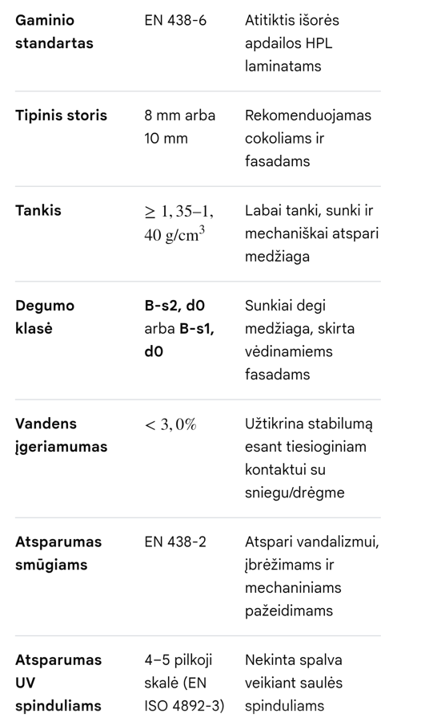
Kiti darbų atlikimo aprašymai:
Prieš pradedant darbus, reikia tinkamai pasistatyti pastolius ir užsikabinti apsauginius tinklus. Ant fasado esančias samanas ir nešvarumus kaip pvz., teršalus, druskų apnašas, dumblius, grybus ir kerpes, atitrūkusius senus hermetikus ar tinko sluoksnį pašalinti. Nuvalytą paviršių gerai išdžiovinti, ir nutepti dumblių sanavimo priemone. Fasado siūles užsandarinti vandeniui nelaidžia mastika Pagrindą nugruntuoti giluminiu gruntu.
Viršutinė fasado dalis apskardinama suformuojant nuolydį lietaus nutekėjimui. kai pastato laštakos užleidimas ant - a > 8 cm.
Pirmąją šiltinimo plokščių eilę kartu su cokoliniu profiliuočiu nuleisti žemyn ant cokolio ≥ 100 mm ir papildomai įdėti šilumos izoliacijos intarpą.
Cokoliniai profiliai prie sienos tvirtinami tam tikslui skirtomis smeigėmis. Jų kiekis ir įgilinimo būdas parenkami pagal smeigių gamintojų rekomendacijas, įvertinus šiltinamos sienos fizinį stiprį. Į tarpus tarp tiesių cokolinių profilių ir įdubų – nelygumų sienose ar pamatuose ties smeigėmis – dedamos specialios tarpinės. Atviros siūlės ar kiti didesni pažeidimai turi būti užsandarinami montažinėmis putomis. Šiltinant išorines atitvaras, būtina kreipti ypatingą dėmesį į šiltinimo sistemos sandarumą.
Šiltinimo plokštės prie paviršiaus klijuojamos tam tikslui skirtais klijais. Klijai vientisai tepami plokščių kraštuose ir dar mažiausiai dvejose plokščių vidurinės dalies vietose. Klijais turi būti padengta ne mažiau kaip 40 % šiltinimo plokštės ploto, į sandūras tarp plokščių klijų nededama. Sandūrose pasitaikantys plyšiai standžiai užpildomi šiltinimo medžiagos atraižomis, arba užpildomos montažinėmis putomis. Naudojamos polistireninio putplasčio plokštės su briaunomis su užkaitais.
Šiltinimo plokštės ant šiltinamo paviršiaus išdėstomos taip, kad atskirų plokščių eilių siūlės nebūtų vienoje vertikalėje. Šiltinimo plokštes pastatų kampuose būtina sujungti su užkaitais. Plokštės neturi būti jungiamos ties fasadų angų briaunomis. Polistireninio putplasčio plokštės tvirtinamos smeigėmis po to, kai klijai pakankamai sutvirtėja, praėjus 2–4 paroms nuo plokščių priklijavimo, smeiges reikia sukalti taip, kad jų galvutės viršus sutaptų su šiltinamų plokščių paviršiumi.
Smeigių kiekis prie pastato kampų būna didesnis, kadangi tose vietose didesnės atplėšimo apkrovos.

Išorinės sienos šiltinimo termoizoliacine sistema, mazgas. Naudojamas Neoporas 100 mm.
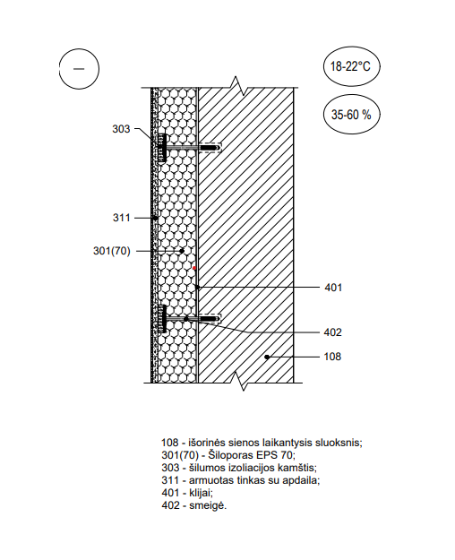
Skardos danga ant sumontuoto karkaso, išlaikant 3 mm oro tarpą

Išorinės cokolio sienos šiltinimo termoizoliacine sistema, mazgas. Naudojamas Neoporas 100 mm.
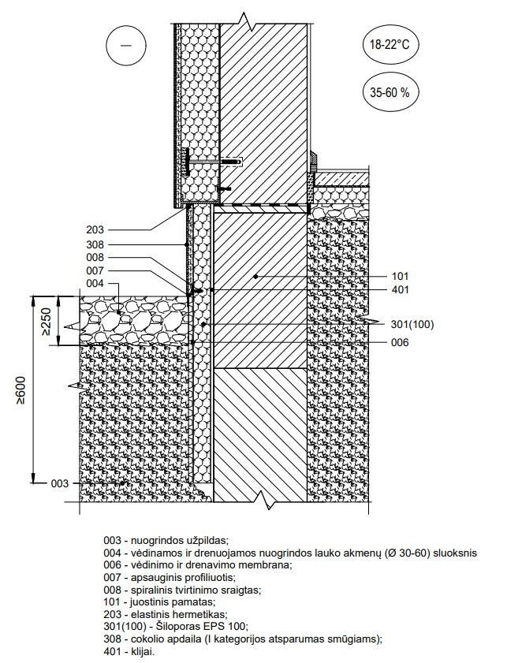
Nuogrinda iš betono trinkelių (su pagrindo pasluoksniais)

Betoniniu laiptų, pandusų pagrindiniai darbai ir medžiagos:

Betonas ir armatūra:
Medžiagų reikalavimai:
- Smėlio pasluoksnis: žvyro-smėlio mišinys arba plautas smėlis (frakcija 0/4 mm), sutankintas.
- Betonas: ne žemesnės kaip C20/25 klasės, atsparus šalčiui (F150)
- Eksploatavimo klasės XF3/XF4 (priklausomai nuo tiesioginio kontakto su krituliais ir atitirpinimo druskomis).
- Armatūra - suvirintas armavimo tinklelis iš rifliuotos vielos, kurios skersmuo 4–6 mm, o akies matmenys 100x100 mm. Plieno klasė – B500A arba analogiška.
- Klojiniai - vandeniui atspari laminuota fanera (storis 18 mm) arba metaliniai skydai, užtikrinantys standumą.
- Fiksatoriai - plastikiniai arba betoniniai armatūros fiksatoriai („žvaigždutės“, „gyvatėlės“), skirti apsauginio sluoksnio užtikrinimui.
Darbų atlikimas:
- Senos suirusios konstrukcijos išardymas/paruošimas, smėlio pagalvės užpylimas ir sutankinimas (tankinimo koeficientas E 45MPa).
- Klojinių montavimas, armavimas ir betonavimas su nuolydžiu vandens nutekėjimui (1,5-2%)
- Turėklų ankeravimas į betoną naudojant cheminius ankerius, suvirinimo siūlių šlifavimas.
- Klojiniai montuojami standžiai, sutvirtinami ramsčiais ir atramomis, kad betonavimo metu neišsigaubtų. Vidinis klojinių paviršius padengiamas priešlipine alyva (antiadheziniu skysčiu).
- Armavimo tinklelis klojamas ant specialių fiksatorių, kad būtų užtikrintas apatinis (arba viršutinis, pagal projektą) apsauginis betono sluoksnis – ne mažesnis kaip 35 mm. Tinklo lakštai tarpusavyje perdengiami ne mažiau kaip per vieną akį (100 mm) ir surišami atkaitinta viela.
- Betono mišinys klojamas nepertraukiamai. Tankinama naudojant giluminius vibratorius arba vibracines liniuotes. Draudžiama vibratoriumi stumdyti betoną išilgai klojinių.
- Paviršiaus apdaila - sutankintas betono paviršius išlyginamas taisykle (lygikliu) ir užtrinamas.
- Betono priežiūra (kietėjimas) - iškart po betonavimo (priklausomai nuo oro sąlygų, po 2–4 val.) paviršius pradedamas drėkinti ir uždengiamas PE plėvele, apsaugant nuo vėjo ir tiesioginių saulės spindulių. Drėgnoji priežiūra vykdoma ne mažiau kaip 7 paras.
- Kokybės kontrolė ir priėmimo kriterijai:
- Betono bandymai: Objekto betonavimo metu imami kontroliniai betono kubeliai (150x150x150 mm) gniuždymo stiprio kontrolei po 28 parų laboratoriškai patvirtinti.
- Geometriniai nuokrypiai: Paviršiaus nelygumas tikrinamas 2 m ilgio liniuote – nuokrypis negali viršyti 5 mm. Suformuotas nuolydis turi būti stabilus, be priešpriešinių nuolydžių („lovių“), kuriuose galėtų kauptis vanduo.

Turėklai

Medžiagų reikalavimai:
- Plieno markė: visi turėklų elementai (stovai, porankiai, užpildai, flanšai) gaminami iš nerūdijančio plieno AISI 304 (skirta standartinei lauko aplinkai).
- Konstrukciniai elementai: vamzdžiai arba stačiakampiai profiliai su sienelės storiu ne mažesniu kaip 2,0 mm (porankiams ir stovams) bei 1,5 mm (horizontaliam/vertikaliam užpildui).
- Tvirtinimo detalės: cheminiai ankeriai (epoksidinės dervos kapsulės) komplekte su nerūdijančio plieno srieginiais strypais (M10/M12 klasės, tos pačios markės plieno kaip ir turėklai).
- Porankių skerspjūvis: visi porankiai privalo būti tik apvalaus skerspjūvio, idealiai nušlifuoti, be briaunų ar aštrių kampų.
- Vamzdžių diametrai (pagal įstaigos tipą):
- Vaikų darželiams: mažųjų porankių išorinis skersmuo – ∅ 25–32 mm (sienelės storis ≥ 2,0 mm).
- Mokykloms: mokinių porankių išorinis skersmuo – ∅ 32–38 mm (sienelės storis ≥ 2,0 mm).
- Konstrukcijos tipas (apsauga nuo laipiojimo): turėklų užpildas privalo būti tik vertikalus. Griežtai draudžiama naudoti horizontalias „stygas“ ar lynus, galinčius pasitarnauti kaip kopėčios vaikams. Atstumas tarp vertikalių turėklų elementų šviesoje – ne didesnis kaip 100 mm.
- Porankių montavimo lygiai ir aukščiai:
- Porankiai turi būti montuojami lygiagrečiai laiptų eigos ar panduso nuolydžio linijai, išlaikant šiuos projektinius aukščius:

Įstaigos tipas | Apatinis (vaikų) lygis | Vidurinis lygis
Vaikų darželiai (lopšeliai) | 500 mm (± 10 mm) | 700 mm (± 10 mm)
Mokyklos (bendrojo ugdymo) | 700 mm (± 10 mm) | Nenumatomas

Aukštis matuojamas vertikaliai nuo pakopos priekinės briaunos arba panduso paviršiaus iki porankio viršaus

- Papildomi saugaus darbo ir konstrukcijos reikalavimai:
- Nenutrūkstamumas: porankiai turi būti ištisiniai (nenutrūkstami) per visą laiptų eigos ir aikštelių ilgį. Posūkiai ir kampai sujungiami TIG suvirinimu, siūlės pilnai nušlifuojamos ir nupoliruojamos iki monolitinio vaizdo.
- Saugus galų užbaigimas: visi laisvi porankių galai (laiptinės pradžioje ir pabaigoje) privalo būti užlenkti 90° arba 180° kampu link sienos, link grindų arba sujungti tarpusavyje (suformuojant uždarą kilpą). Atviri vamzdžių galai ar aštrūs dekoratyviniai aklidangčiai (kamšteliai) yra neleistini.
- Atstumas nuo sienos: kai porankis tvirtinamas prie sienos, laisvas šviesus tarpas tarp sienos ir porankio paviršiaus turi būti ne mažesnis kaip 40 mm (rekomenduojama 50 mm), užtikrinant, kad judant neįstrigtų vaiko ranka ar drabužiai.

Darbų atlikimas:
- Gręžimas ir paruošimas: skylės ankeravimui betone gręžiamos deimantiniais arba karbidiniais grąžtais, išlaikant minimalius atstumus nuo konstrukcijos krašto (ne mažiau 50–70 mm). Išgręžtos skylės kruopščiai išpučiamos oru ir išvalomos specialiu šepetėliu (dulkių likučiai sumažina ankerio stiprumą iki 80%).
- Ankeravimas: į išvalytą skylę įšvirkščiama cheminio ankerio masė ir sukamas sriegtas strypas. Turėklų stovų padėtis fiksuojama tik visiškai sukietėjus cheminei dervai (kietėjimo laikas nurodomas gamykliškai, priklausomai nuo betono temperatūros).
- Suvirinimas: Turėklų elementų sujungimai objekte virinami TIG (Argono) aplinkoje, naudojant atitinkamos markės glaistytą nerūdijančio plieno vielą. Suvirinimo siūlės turi būti vientisos, be akytumo, įdagų ar neįvirinimų.
- Šlifavimas ir poliravimas - suvirintos siūlės apdirbamos etapais:
- Rupus šlifavimas abrazyviniais diskais (grūdėtumas P80–P120) suvirinimo rumbelio pašalinimui.
- Švelnus šlifavimas (grūdėtumas P240–P400) paviršiaus suvienodinimui.
- Poliravimas veltinio diskais ir specialiomis pastomis iki pradinės vamzdžio tekstūros (matinio šlifavimo arba veidrodinio blizgesio, priklausomai nuo projekto).
- Nušlifuotos vietos apdorojamos pasyvavimo pasta ar skysčiu, kad būtų atstatytas apsauginis chromo oksido sluoksnis, saugantis suvirinimo vietas nuo korozijos.
- Kokybės kontrolė ir priėmimo kriterijai:
- Mechaninis stabilumas: turėklai turi atlaikyti norminę horizontalią apkrovą (pagal STR – ne mažiau kaip 0,5 kN/m arba 1,0 kN/m viešosios paskirties pastatuose). Tikrinama rankiniu būdu – klibėjimas ar deformacija ties tvirtinimo mazgais yra neleistini.
- Estetinė išvaizda: suvirinimo siūlės vizualiai turi būti nematomos arba idealiai sutapti su pagrindinio vamzdžio geometrija. Ant paviršiaus negali būti tamsių degimo dėmių, įbrėžimų ar metalo drožlių įspaudų.
- Rekomenduojama išsimatuoti matmenis ir gaminius užsakyti spec. Nerūdijančio plieno k-jų gamykloje, kad nereikėtų atlikti vietoje virinimo darbų.

Pagrindų įrengimas

Šalčiui atsparus sluoksnis

- Projekte šalčiui nejautrių medžiagų sluoksnį (ŠNS) numatoma įrengti po sportinių aikštelių dangomis ir pėsčiųjų taku. Mišinių pralaidumas vandeniui, nustatytas pagal LST CEN ISO/TS 17892-11 turi būti ne mažesnis kaip 1,0 x10-5 m/s.
- 30 cm – iš nesurišto mineralinių medžiagų mišinio. Pagrindo sluoksnio Ev2≥80 MPa (tikslinama pagal sportinės dangos įrengimą).

Skaldos pagrindas

- Dolomito skaldos sluoksnis (toliau – DS) naudojamas sporto aikštelių dangomis ir pėsčiųjų taku. DS įrengti naudojamas dolomito skaldos 0/45 mišinys. Mišiniui nustatomi reikalavimai granuliometrinei sudėčiai pagal TRA SBR 19 VIII skyriaus nuostatas. Įrengto pagrindo sluoksnio deformacijos modulis:
- 15 cm storio iš nesurištojo mineralinių medžiagų mišinio. Pagrindo sluoksnio Ev2 ≥ 120 MPa;

Atsijų sluoksnis

- Išlyginamasis atsijų sluoksnis yra rišikliais nesustiprintas pagrindo sluoksnis rengiamas ant skaldos pagrindo sluoksnio (po betoninių trinkelių dangomis). Sluoksniai rengiami iš mišinių 0/5 laikantis ĮT SBR 19 išdėstytų reikalavimų

Trinkelės

- Trinkelės turi atitkti LST EN 1338:2003/P:2008 standarto reikalavimus, įrengiamos pagal STR 2.03.01:2019 „Statinių prieinamumas“ ir ISO 21542:2011 „Pastatų statyba. Užstatytos aplinkos prieinamumas ir naudojamumas“ reikalavimus. Atsižvelgiant į tai, kad standarte LST EN 1338:2003/P:2008 galima pasirinkti atitinkamas produkto (gaminio) savybių klases, toliau tekste kiekvienu atveju nurodytos klasės yra mažiausi techniniai reikalavimai. Betoninės trinkelės turi atitikti TRA TRINKELĖS 14 VIII skyriaus keliamus reikalavimus. Betono trinkelės turi atitikti LST EN 1338:2003/P:2008 keliamus reikalavimus. Trinkelių betono stiprio klasė ne mažesnė kaip C 25/30, atsparumo šalčiui markė – F25.
- Matmenys - 200x100x80 (takams)
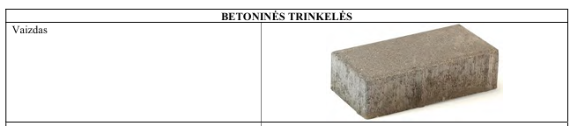

MINIMALŪS APLINKOS APSAUGOS KRITERIJAI

Minimalūs aplinkos apsaugos kriterijai – privalomai taikomi aplinkos apsaugos kriterijai, patvirtinti aplinkos ministro įsakymu, atsižvelgiant į pagrindinius prekių, paslaugų ar darbų poveikio aplinkai veiksnius.

Aplinkos apsaugos kriterijų, kuriuos perkančiosios organizacijos ir perkantieji subjektai turi taikyti pirkdamos prekes, paslaugas ar darbus, taikymo tvarkos aprašo, patvirtinto Lietuvos Respublikos aplinkos ministro įsakymu Nr. D1-508 (toliau – Aprašas) reikalavimus.

Šiame pirkime naudotini produktai (medžiagos), kuriems taikomi minimalūs aplinkos apsaugos kriterijai:

Statybinės medžiagos:
- mediena ir jos produktai;
- dažai;
- termoizoliacinės medžiagos;
- fasadiniai tinkai, glaistai ir dažai;
- betonas, betono remonto mišiniai, trinkelės;
- plieninė skarda, armatūra ir nerūdijančio plieno turėklai;
- tepama pamatų hidroizoliacija ir stogo danga.

1. Mediena ir jos produktai:
1.1. ne mažiau kaip 80 proc. statiniuose naudojamos medienos, medienos medžiagų ir gaminių turi būti iš miškų, sertifikuotų naudojant FSC ar PEFC miškų sertifikavimo sistemas arba lygiavertes sertifikavimo sistemas;
1.2. plokštėse, kuriose yra formaldehido rišamųjų medžiagų, formaldehido emisija į atmosferą E1 klasės plokštėms turi būti ne didesnė kaip 0,124 mg/m³ oro pagal bandymo metodą LST EN 13986 „Medienos skydai, naudojami statybinėms konstrukcijoms. Charakteristikos, atitikties įvertinimas ir ženklinimas“ (arba lygiavertį standartą) arba formaldehido koncentracija turi būti ne didesnė kaip 0,1 ppm pagal bandymo metodą LST EN 717-1 „Medienos skydai. Formaldehido išsiskyrimo nustatymas. 1 dalis. Formaldehido išsiskyrimo nustatymas kameros metodu“ (arba lygiavertį standartą).

2. Dažai:
2.1. paruoštų naudoti patalpų vidaus ir išorės dažų produkte lakiųjų organinių junginių (LOJ), kurių pradinė virimo temperatūra, esant standartiniam 101,3 kPa slėgiui, yra ne aukštesnė kaip 250 ˚C, turi būti ne daugiau kaip:
Eil. Nr. | Produkto aprašymas | LOJ ribinė vertė, g/l (įskaitant vandenį)
1. | Vidinių sienų ir lubų matinės dangos (blizgesys esant 60º kampui, mažesnis kaip 25) dengimo medžiagos | 15
2. | Vidinių sienų ir lubų blizgiosios dangos (blizgesys esant 60º kampui, mažesnis kaip 25) dengimo medžiagos | 60
3. | Išorinių sienų mineraliniam pagrindui skirtos dangos | 30
4. | Vidaus ir (ar) išorės apdailos ir padengimo dažai medienai ir metalui | 90
5. | Vidaus apdailos lakai ir medienos beicai, įskaitant neskaidrius medienos beicus | 75
6. | Išorės apdailos lakai ir medienos beicai, įskaitant neskaidrius medienos beicus | 90
7. | Vidaus ir išorės plonasluoksniai medienos beicai | 75
8. | Gruntai ir rišamieji gruntai | 15
9. | Rišamieji gruntai | 15
10. | Vienkomponentės dangos dengimo medžiagos | 100
11. | Dvikomponentės reaktyviosios dangos, skirtos specialiam galutiniam naudojimui (pvz., grindims) | 100
12. | Dekoratyvinės dangos | 90
13. | Antikoroziniai dažai | 80

2.2. patalpų vidaus ir išorės dažų sudėtyje neturi būti daugiau kaip 0,01 proc. pagal masę pavojingų cheminių medžiagų, klasifikuojamų priskiriant bet kurią iš nurodytų pavojingumo frazę pagal Reglamentą (EB) Nr. 1272/2008: toksiškos ar labai toksiškos (H300, H301, H304, H310, H311, H330, H331), toksiška patekus į akis (EUH070), kenkia organams (H370), galinčios pakenkti organams (H371), veikdamos ilgą laiką pakenkia kai kuriems organams (H372, H373), galinčios sukelti alerginę odos reakciją (H317), įkvėpus gali sukelti alerginę reakciją, astmos simptomus arba apsunkinti kvėpavimą (H334), sukeliančios paveldimus genetinius defektus (H340, H341), kancerogeninės (H350, H350i, H351), toksiškos reprodukcijai (H360D, H360F, H360FD, H360Fd, H360Df, H361f, H361d, H361fd, H362), pavojingos vandens aplinkai H400, H410, H411, H412), gali sukelti ilgalaikį kenksmingą poveikį vandens organizmams (H413), pavojinga ozono sluoksniui (EUH059).

3. Termoizoliacinės medžiagos:
3.1. produktas neturi išskirti šių cheminių medžiagų:
3.1.1. fluorintų šiltnamio efektą sukeliančių dujų pagal Europos Parlamento ir Tarybos reglamentą (ES) Nr. 2024/573 dėl fluorintų šiltnamio efektą sukeliančių dujų;
3.1.2. pavojingų cheminių medžiagų, klasifikuojamų priskiriant bet kurią iš nurodytų pavojingumo frazę pagal Reglamentą (EB) Nr. 1272/2008: kancerogeninės (H350, H350i, H351), toksiškos reprodukcijai (H360D, H360F, H360FD, H360Fd, H360Df, H361f, H361d, H361fd), toksiškos ar labai toksiškos (H300, H301, H310, H311, H330, H331), įkvėpus gali sukelti alerginę reakciją, astmos simptomus arba apsunkinti kvėpavimą (H334), sukeliančios paveldimus genetinius defektus (H340, H341), veikdamos ilgą laiką pakenkia kai kuriems organams (H372, H373), galinčios pakenkti organams (H371), pavojingos vandens aplinkai (H411);
3.2. produktų, pagamintų medienos pagrindu (pvz., kamštinė medžiaga, celiuliozė), gamyboje naudojama mediena ar jos dalis turi būti iš miškų, sertifikuotų naudojant FSC ar PEFC miškų sertifikavimo sistemas arba lygiavertes sertifikavimo sistemas.

4. Fasadiniai tinkai, glaistai ir dažai:
4.1. Paruoštuose naudoti produktuose lakiųjų organinių junginių (LOJ), kurių pradinė virimo temperatūra, esant standartiniam 101,3 kPa slėgiui, yra ne aukštesnė kaip 250 ˚C, turi būti ne daugiau kaip:
- Vidinių sienų ir lubų matinės dangos (blizgesys < 25) dengimo medžiagos / glaistai: 15 g/l (įskaitant vandenį).
- Vidinių sienų ir lubų blizgiosios dangos dengimo medžiagos: 60 g/l (įskaitant vandenį).
- Išorinių sienų mineraliniam pagrindui skirtos dangos (fasadiniai tinkai ir dažai): 30 g/l (įskaitant vandenį).
- Gruntai ir rišamieji gruntai: 15 g/l (įskaitant vandenį).
4.2. Produktų sudėtyje neturi būti daugiau kaip 0,01 proc. pagal masę pavojingų cheminių medžiagų, klasifikuojamų priskiriant bet kurią iš nurodytų pavojingumo frazių pagal Reglamentą (EB) Nr. 1272/2008: H300, H301, H304, H310, H311, H330, H331, EUH070, H370, H371, H372, H373, H317, H334, H340, H341, H350, H350i, H351, H360, H361, H400, H410, H411, H412, H413, EUH059.
- Galimi atitiktį įrodantys dokumentai: Rangovo iki darbų vykdymo pradžios Užsakovui pateikiama: a) ekologinis ženklas arba kitas I tipo ekologinis ženklas (sertifikatas), kuris įrodo atitiktį, arba b) produkto saugos duomenų lapai (SDL) su nurodyta LOJ koncentracija ir cheminių medžiagų klasifikacija, arba c) notifikuotos institucijos bandymų protokolas, arba d) gamintojo pasirašyta atitikties deklaracija. Užsakovui nustačius, kad Rangovas nesilaiko nurodyto įsipareigojimo, Rangovas privalo sumokėti Užsakovui Sutartyje nurodytą baudą.

5. Betonas, betono remonto mišiniai, trinkelės:
5.1. Gamybiniame betone, paruoštuose sausuose betono remonto mišiniuose bei betoninėse grindinio trinkelėse naudojamų antrinių žaliavų (pvz., perdirbtų statybinių atliekų užpildų, lakštinio stiklo likučių, kuro pelenų ar šlako) kiekis turi sudaryti ne mažiau kaip 5 proc. bendro produkto svorio, arba gamybos procese turi būti naudojami šalutiniai pramonės produktai pagal galiojančius gamybos liekanų priskyrimo prie šalutinių produktų tvarkos aprašo reikalavimus.
- Galimi atitiktį įrodantys dokumentai: Rangovo iki darbų vykdymo pradžios Užsakovui pateikiama: a) gamyklos gamybos kontrolės (FPC) sertifikatas, įrodantis antrinių / perdirbtų žaliavų naudojimą, arba b) gamintojo deklaracija, kurioje nurodyta perdirbto turinio masės dalis (%) gaminyje, pagrįsta medžiagų balanso apskaita, arba c) III tipo aplinkosauginė produkto deklaracija (EPD). Užsakovui nustačius, kad Rangovas nesilaiko nurodyto įsipareigojimo, Rangovas privalo sumokėti Užsakovui Sutartyje nurodytą baudą.

6. Plieninė skarda, armatūra ir nerūdijančio plieno turėklai:
6.1. Konstrukciniame pliene (armatūroje), skardos gaminiuose bei nerūdijančio plieno elementuose (turėkluose) perdirbto plieno (laužo) dalis turi sudaryti ne mažiau kaip 25 proc. bendros produkto masės.
- Galimi atitiktį įrodantys dokumentai: Rangovo iki darbų vykdymo pradžios Užsakovui pateikiama: a) plieno gamyklos išduotas kokybės sertifikatas (atitikties sertifikatas pagal LST EN 10204 standartą), kuriame nurodytas perdirbto plieno kiekis žaliavoje, arba b) gamintojo deklaracija, patvirtinanti antrinio metalo laužo panaudojimo dalį gamybos cikle, arba c) produkto EPD sertifikatas. Užsakovui nustačius, kad Rangovas nesilaiko nurodyto įsipareigojimo, Rangovas privalo sumokėti Užsakovui Sutartyje nurodytą baudą.

7. Tepama pamatų hidroizoliacija ir stogo danga:
7.1. Tepamos hidroizoliacijos (bituminių mastikų, polimerinių dangų) bei prilydomosios stogo dangos (bituminių-polimerinių ritininių medžiagų) sudėtyje neturi būti halogenintų organinių tirpiklių.
7.2. Produktų gamyboje neturi būti naudojamos medžiagos, kurios išskiria fluorintas šiltnamio efektą sukeliančias dujas pagal galiojantį Europos Parlamento ir Tarybos reglamentą (ES) 2024/573.
7.3. Lakiųjų organinių junginių (LOJ) kiekis hidroizoliacinėse mastikose ir stogo gruntuose (praimeriuose) neturi viršyti 100 g/l.
- Galimi atitiktį įrodantys dokumentai: Rangovo iki darbų vykdymo pradžios Užsakovui pateikiama: a) produkto saugos duomenų lapas (SDL), patvirtinantis, kad sudėtyje nėra halogenintų tirpiklių bei nurodantis LOJ koncentraciją, arba b) gamintojo pasirašyta deklaracija (su objektyviais įrodymais), patvirtinanti reglamento (ES) 2024/573 atitiktį gamybos procese, arba c) gamintojo kokybės vadybos sistemos įrodymai pagal LST EN ISO 9001 ir aplinkos apsaugos vadybos sistemą LST EN ISO 14001. Užsakovui nustačius, kad Rangovas nesilaiko nurodyto įsipareigojimo, Rangovas privalo sumokėti Užsakovui Sutartyje nurodytą baudą.

